**微山县昭阳街道**

**2022年度政府信息公开工作年度报告**

**本报告由昭阳街道按照《中华人民共和国政府信息公开条例》（以下简称《条例》）和《中华人民共和国政府信息公开工作年度报告格式》（国办公开办函〔2021〕30号）要求编制。**

**本报告内容包括总体情况、主动公开政府信息情况、收到和处理政府信息公开申请情况、政府信息公开行政复议和行政诉讼情况、存在的主要问题及改进情况、其他需要报告的事项等六部分内容。**

**本报告所列数据的统计期限自2022年1月1日起至2022年12月31日止。本报告电子版可在昭阳街道门户网站（http://www.weishan.gov.cn/col/col26935/index.html）查阅或下载。如对本报告有疑问，请与微山县昭阳街道办事处联系（地址：微山县红荷路475号，联系电话：0537-8499001）。**

**一、总体情况**

**2022年，昭阳街道认真贯彻落实市、县关于全面推进政务公开工作的要求，围绕中心工作、群众关切，着力提升信息公开质量，切实增强人民群众满意度、获得感，为促进全县政务公开工作高质量发展发挥积极作用。**

**（一）主动公开情况**

**2022年度，街道积极主动公开政府信息，主要涉及机构职能、规范性文件、工作动态和重点领域信息等多个方面，昭阳街道政府网站发布工作动态45条、图片新闻15条；政务新媒体中微信公众号共计发布195条。**

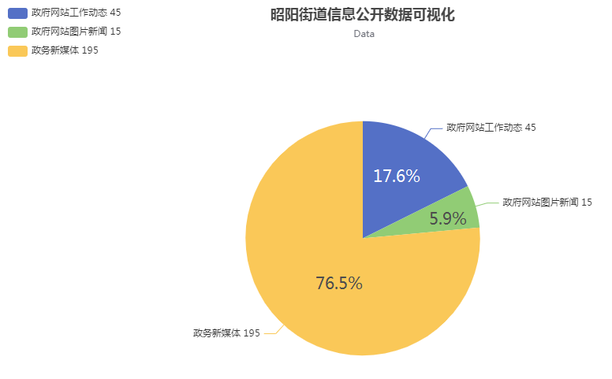

**（二）依申请公开情况**

**街道2022年未收到依申请公开件。下一步，街道将严格按照新《条例》有关要求，对依申请公开答复格式、答复时限等进一步规范，不断完善依申请公开办理工作流程，依法依规依程序做好政府信息公开申请工作。**

**（三）政府信息管理情况**

**规范信息发布程序和渠道，持续优化信息公开审查流程，推进信息公开审发监管制度建设。加强信息公开栏目负责制和信息公开保密审查，安排专人对门户网站进行日常维护，通过门户网站平台推进政务信息公开。**

**（四）政府信息公开平台建设情况**

**进一步强化栏目信息发布管理，及时做好网站内容的自查整改工作，保证政务信息发布的及时规范。持续加强政务新媒体管理，强化常态监管。做好网站管理和栏目全面巡查，强化栏目更新和内容保障，不断提高网站内容质量。**

**（五）监督保障情况**

**严格按照县政府和街道有关规定落实政务信息公开保障监督，明确政务公开职能部门，落实信息公开主体责任，保证专人专责，提高信息公开的针对性、严谨性和时效性。加强对政府信息公开工作的自我监督检查，对发现的问题及时整改，不断提高政务公开工作质量。**

**二、主动公开政府信息情况**

|  |  |  |  |
| --- | --- | --- | --- |
| **第二十条第（一）项** | | | |
| **信息内容** | **本年制发件数** | **本年废止件数** | **现行有效件数** |
| **规章** | **0** | **0** | **0** |
| **行政规范性文件** | **0** | **0** | **0** |
| **第二十条第（五）项** | | | |
| **信息内容** | **本年处理决定数量** | | |
| **行政许可** | **0** | | |
| **第二十条第（六）项** | | | |
| **信息内容** | **本年处理决定数量** | | |
| **行政处罚** | **0** | | |
| **行政强制** | **0** | | |
| **第二十条第（八）项** | | | |
| **信息内容** | **本年收费金额（单位：万元）** | | |
| **行政事业性收费** | **0** | | |

1. **收到和处理政府信息公开申请情况**

|  |  |  |  |  |  |  |  |  |  |
| --- | --- | --- | --- | --- | --- | --- | --- | --- | --- |
| **（本列数据的勾稽关系为：第一项加第二项之和，等于第三项加第四项之和）** | | | **申请人情况** | | | | | | |
| **自然人** | **法人或其他组织** | | | | | **总计** |
| **商业**  **企业** | **科研**  **机构** | **社会公益组织** | **法律服务机构** | **其他** |
| **一、本年新收政府信息公开申请数量** | | | **0** | **0** | **0** | **0** | **0** | **0** | **0** |
| **二、上年结转政府信息公开申请数量** | | | **0** | **0** | **0** | **0** | **0** | **0** | **0** |
| **三、本年度办理结果** | **（一）予以公开** | | **0** | **0** | **0** | **0** | **0** | **0** | **0** |
| **（二）部分公开（区分处理的，只计这一情形，不计其他情形）** | | **0** | **0** | **0** | **0** | **0** | **0** | **0** |
| **（三）不予公开** | **1.属于国家秘密** | **0** | **0** | **0** | **0** | **0** | **0** | **0** |
| **2.其他法律行政法规禁止公开** | **0** | **0** | **0** | **0** | **0** | **0** | **0** |
| **3.危及“三安全一稳定”** | **0** | **0** | **0** | **0** | **0** | **0** | **0** |
| **4.保护第三方合法权益** | **0** | **0** | **0** | **0** | **0** | **0** | **0** |
| **5.属于三类内部事务信息** | **0** | **0** | **0** | **0** | **0** | **0** | **0** |
| **6.属于四类过程性信息** | **0** | **0** | **0** | **0** | **0** | **0** | **0** |
| **7.属于行政执法案卷** | **0** | **0** | **0** | **0** | **0** | **0** | **0** |
| **8.属于行政查询事项** | **0** | **0** | **0** | **0** | **0** | **0** | **0** |
| **（四）无法提供** | **1.本机关不掌握相关政府信息** | **0** | **0** | **0** | **0** | **0** | **0** | **0** |
| **2.没有现成信息需要另行制作** | **0** | **0** | **0** | **0** | **0** | **0** | **0** |
| **3.补正后申请内容仍不明确** | **0** | **0** | **0** | **0** | **0** | **0** | **0** |
| **（五）不予处理** | **1.信访举报投诉类申请** | **0** | **0** | **0** | **0** | **0** | **0** | **0** |
| **2.重复申请** | **0** | **0** | **0** | **0** | **0** | **0** | **0** |
| **3.要求提供公开出版物** | **0** | **0** | **0** | **0** | **0** | **0** | **0** |
| **4.无正当理由大量反复申请** | **0** | **0** | **0** | **0** | **0** | **0** | **0** |
| **5.要求行政机关确认或重新出具已获取信息** | **0** | **0** | **0** | **0** | **0** | **0** | **0** |
| **（六）其他处理** | **1.申请人无正当理由逾期不补正、行政机关不再处理其政府信息公开申请** | **0** | **0** | **0** | **0** | **0** | **0** | **0** |
| **2.申请人逾期未按收费通知要求缴纳费用、行政机关不再处理其政府信息公开申请** | **0** | **0** | **0** | **0** | **0** | **0** | **0** |
| **3.其他** | **0** | **0** | **0** | **0** | **0** | **0** | **0** |
| **（七）总计** | | **0** | **0** | **0** | **0** | **0** | **0** | **0** |
| **四、结转下年度继续办理** | | | **0** | **0** | **0** | **0** | **0** | **0** | **0** |

**四、政府信息公开行政复议、行政诉讼情况**

|  |  |  |  |  |  |  |  |  |  |  |  |  |  |  |
| --- | --- | --- | --- | --- | --- | --- | --- | --- | --- | --- | --- | --- | --- | --- |
| **行政复议** | | | | | **行政诉讼** | | | | | | | | | |
| **结果维持** | **结果 纠正** | **其他 结果** | **尚未 审结** | **总计** | **未经复议直接起诉** | | | | | **复议后起诉** | | | | |
| **结果 维持** | **结果 纠正** | **其他 结果** | **尚未 审结** | **总计** | **结果 维持** | **结果 纠正** | **其他 结果** | **尚未 审结** | **总计** |
| **0** | **0** | **0** | **0** | **0** | **0** | **0** | **0** | **0** | **0** | **0** | **0** | **0** | **0** | **0** |

**五、存在的主要问题及改进情况**

**2022年，我街道在政府信息公开工作上虽然取得了一些成绩，但在对照省、市、县的要求还存在一定差距和不足，主要表现在：有的科室政务公开工作的实效性不够强，流于形式，公开的内容不全面、不够及时。2023年，我街道将切实加大对政务公开工作的推进力度，推动政府信息公开工作朝健康规范方向发展。**

**针对上述问题和不足，2023年我街道将通过以下几条措施加以改进：**

**一是进一步加强政府信息公开工作力度，防止工作松懈，继续高度重视政府信息公开工作，把政府信息公开工作抓在手中、落到实处，确保业务人员相对固定，做到专职、专责、专心，确保街道政府信息公开工作有序推进。**

**二是进一步加强学习，吃透上情，随时学习掌握上级对政府信息公开工作的新要求，进一步丰富公开形式，促进政府信息公开工作深入开展。**

**三是进一步拓展政务公开形式，创新公开方法，通过开展多种形式的宣传活动，提高公众对政府信息公开的知晓率和参与度，不断补充完善政府信息公开目录，拓展政府信息公开渠道，提升政府信息公开整体水平。六、其他需要报告的事项**

**六、其他需要报告的事项**

**（一）收取信息处理费情况**

**本年度我街道信息处理费收取金额为0。**

**（二）落实上年度政务公开工作要点情况**

**健全工作制度，根据工作实际制定2022年度工作实施方案，进一步明确工作目标，按照依法公开、客观真实、全面公开、注重实效、方便群众的原则，分工负责、职责明确，保障了政府信息公开工作依法、有序、及时、准确地开展。**

**（三）人大代表建议和政协提案办理结果情况**

**2022年，县人大代表对街道共提出意见2件，县政协委员对街道共提出意见5件，办理结果按时公开。**

**（四）政务公开工作创新情况。持续探索政务公开体验区建设，逐步提高政务公开的便民性、规范性、标准性。**

**（五）政府信息公开工作年度报告数据统计需要说明的事项。无。**

**（六）本行政机关认为需要报告的其他事项。无。**

**（七）其他有关文件专门要求通过政府信息公开工作年度报告予以报告的事项。无。**